平成30年3月浮羽薬剤師会研修会

【日時】 平成30年3月27日（火）19時00分～
【場所】 うきは市総合福祉センター 2F 大会議室
うきは市吉井町347-1 0943-76-3977
【演題1】 「平成30年度診療報酬改定のポイント」
～ジェネリック医薬品の今後の動向と沢井製品について～
沢井製薬株式会社 福岡支店
営業学術担当 下間 寿和 氏
【演題2】 「平成３０年度調剤報酬改定伝達講習会」
浮羽薬剤師会理事
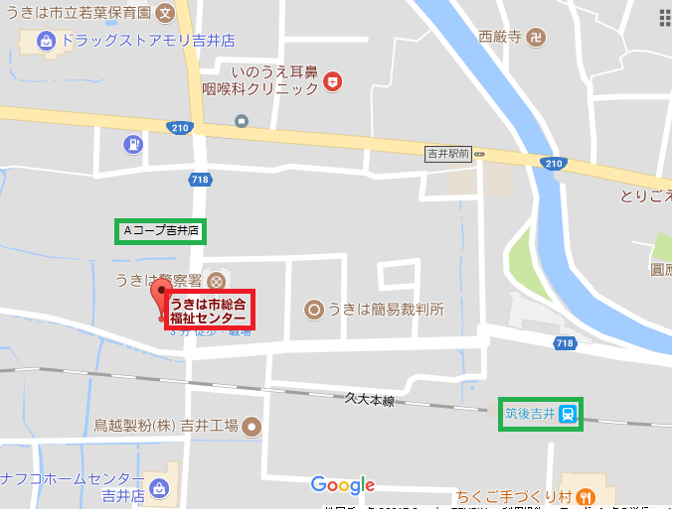 | 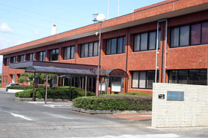  うきは市総合福祉センター  浮羽医師会館南側にあります
※今回の研修会は、うきは市総合福祉センターでの開催となっています。
※調剤報酬改定の研修会のため、事務の方の参加も可能です。
※会場準備のため参加人数をＦＡＸまたはメールにてご連絡下さい。

共催 浮羽薬剤師会 沢井製薬株式会社
ひがし薬局吉井店 FAX：0943-75-5275
Email：info＠higashi-p.com
提出期限 平成30年3月17日（土） 厳守

平成30年3月浮羽薬剤師会研修会出欠表

【日時】 平成30年3月27日（火）19時00分～
【場所】 うきは市総合福祉センター 2F 大会議室
うきは市吉井町347-1 0943-76-3977
【演題】 「平成30年度診療報酬改定のポイント」
「平成３０年度調剤報酬改定伝達講習会」

薬局
参加者人数 名

氏名 | 職種

ご不明な点がございましたら、ひがし薬局吉井店（TEL:0943-76-9300）
までご連絡下さい。よろしくお願い致します。

